La mondialisation de l’Economie

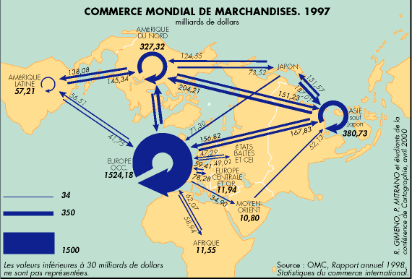

Quels sont les facteurs, les acteurs et les espaces de la mondialisation ?
Quels sont les dangers ?

I.La mondialisation.

A.Le monde, un « village planétaire ».

La production et la commercialisation de biens, la circulation de capitaux, d’informations et d’hommes sont fortement internationalisées depuis les années 1970.

B.Les facteurs de la mondialisation.

- Les moyens de transports plus performants permettent une circulation plus rapide et moins coûteuse des hommes et des marchandises.
- Les richesses naturelles inégalement réparties, sont souvent éloignées des foyers de transformation et de consommation, favorisant la circulation des matières premières.
- Les informations et les capitaux circulent instantanément et en permanence par les réseaux de télécommunication et de télématique (Internet).
- La croissance économique de certains pays a nécessité leur expansion à l’extérieur.

C.Les acteurs de la mondialisation.

- Les firmes multinationales (FMN) ou transnationales sont délocalisées certaines activités afin de tirer profit du coût inférieur des matières premières et de la main d’œuvre (division internationale du travail),d’avantages fiscaux (zones franches) ou d’un important marché de consommateurs
- L’OMC (organisation mondiale du commerce) tente de favoriser le libre échange.

D.Les effets de la mondialisation

- Elle a dynamisé les économies des pays les plus prospères par l’ouverture d’un marché planétaire et les a aussi stimulés par une concurrence accrue qui les a obligées à s’adapter.
- Elle a conforté la position dominante des pays les plus riches vis à vis des plus pauvres, de plus en plus marginalisés, a l’exception de certains qui ont profité de la mondialisation :les Nouveaux pays Industrialisés (NPI)
- Elle a accentué le déséquilibre entre les pays du Nord (riches) et les Pays du Sud (pauvres)
- Elle a poussé à la faillite certaines agricultures vivrières et a accentué les famines locales.
- Elle a développé la commercialisation des semences transgéniques avec tous les problèmes sanitaires qui en résultent.
- Elle a favorisé par la diffusion d’un esprit de productivisme les crises récentes dans l’agro alimentaire (vaches folles)

- Elle a fait reculer sensiblement les grandes famines mondiales (sans pour autant régler tous les problèmes régionaux)
- Elle a créé une forte interdépendance politique et économique entre les Etats. Ceux ci sont contraints d’adopter une stratégie mondiale dans leurs politiques économiques et sociales. Cela les rend plus vulnérables aux crises (crises financière en Asie en 1997, en Argentine en 2002)

Cette interdépendance économique oblige les Etats à exercer une grande vigilance pour limiter l’extension des crises.

II. Les centres d’impulsion de la Mondialisation.

A.La Triade, centre d’impulsion mondial.

- Les Etats Unis, le Japon, l’Union Européenne constituent la Triade qui forme le moteur de l’Economie mondiale. Elle peut orienter celle ci par le biais du FMI (Fond monétaire international) et par le G8 qui réunit les 7 états les plus riches du monde plus la Russie.
- La Triade fournit plus de 60 % du PNB mondial regroupe 85 % des premières FMN,elle est le principal acteur du commerce mondial.
- Elle détient la majeure partie des capitaux et effectue 83 % des placements financiers mondiaux.
- Elle domine la recherche et l’innovation technologique.

B.Les nouveaux espaces de la mondialisation.

Chaque pôle de la Triade exerce une influence économique sur les espaces proches ; les Etats Unis en Amérique, le Japon en Asie, l’Union européenne en Europe centrale et orientale et en Afrique.

Quelques espaces qui ne font pas partie de la Triade sont cependant intégrés au marché mondial :L’Afrique du Sud, l’Australie, la Nouvelle Zélande.

Conclusion :

- Depuis trois décennies, le processus d’intégration des hommes et de leurs activités dans un système mondial s’est accentué et semble irréversible.
- La planète semble aller vers une culture mondiale, des valeurs universelles.
- Il y a encore quelques risques d’écrasement des plus faibles. Il faut rester vigilant pour que l’ « économique » reste au service des hommes, de tous les hommes.
- Pour reprendre la phrase des anti mondialistes :le monde n’est pas uniquement une marchandise…exemple la protestation des alter mondialistes a Evian et Genève en mai 2003

